CURRICULUM VITAE
1.DATOS PERSONALES.
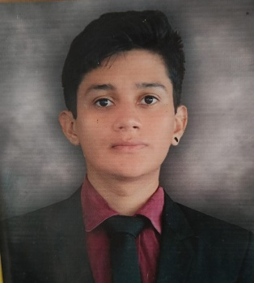
Nombre y Apellido: Juan Pablo Vaca Carvalho
Estado Civil: Soltero
Fecha de Nacimiento: 2 de abril 2002
Lugar de Nacimiento: Santa Cruz
Nacionalidad: boliviano
CI: 8968715
Dirección: Calle Manuel y caballero, la guardia
Teléfono: 71397068
Celular: 75686318
Email: vacacarvalhojuanpablo@gmail.com
II.FORMACION ACADEMICA.
Estudios primaria: (Colegio, lugar, año ingreso, egreso)
Centro educativo cordecruz, SC, 2008,2013
Estudio secundario: (Colegio, lugar, año ingreso, egreso)
Centro educativo cordecruz, SC, 2013,2019
Estudios Universitarios: (Universidad, Carrera, año ingreso, egreso)
Universidad autónoma Gabriel Rene Moreno, Sistemas, 2020, (en curso)
Otros estudios:
2022 Mantenimiento y reparación de computadora –instituto tecnico santo domingo.
2023 Programación y diseño web en c++.
IV.DISTINCIONES.
2024 segundo Lugar en la FERIA DE INVESTIGACION de la Carrera de Ingeniería de Sistemas.
V.CONOCIMINETO INFORMATICOS.
Lenguajes de programación:
Java, JavaScript , ActionScript , PL/SQL , HTML.
Base de Datos.
SQLSERVER 2005, MySQL.
VI. IDIOMAS.
Español e Ingles
VII. REFERENCIAS PERSNALES
Lic. Selvy Saucedo Carvalho.
75547281.

